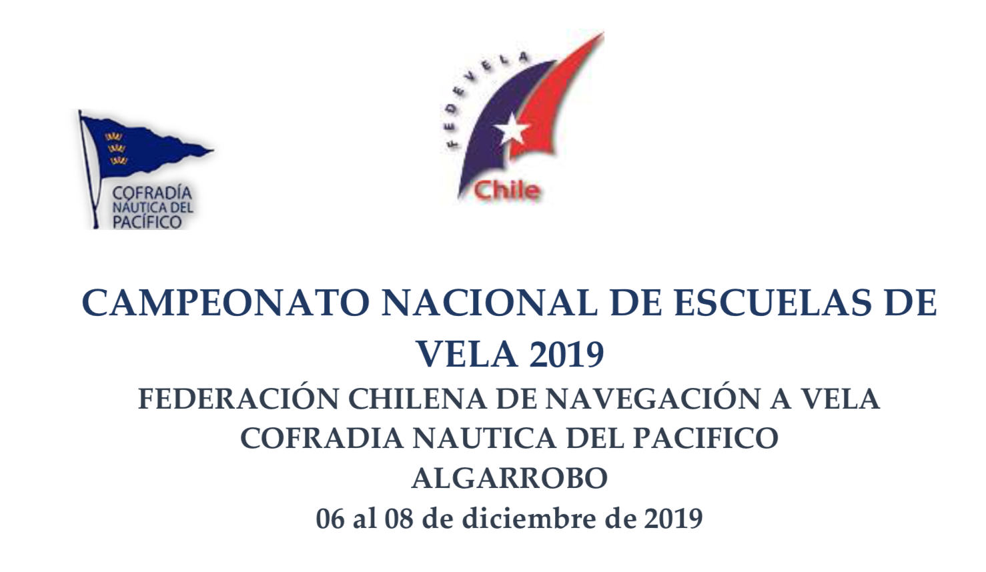

Aviso modificatorio AR Nº 1

PARTICIPANTES
1) Podrán participar todos los alumnos de las Escuelas de Vela reconocidas por la
2) Los timoneles deben ser alumnos que asisten actualmente a las respectivas Escuelas de Vela.
No podrán haber participado representando a Chile en Campeonatos internacionales en la Categoría Avanzado, a excepción de los laseristas que se constituirá una categoría especial.
CATEGORÍAS
División Optimist
La Flota de embarcaciones Optimist se organizará en cinco categorías:
- Varones (Novicios)
- Varones (Avanzados)
- Damas (Novicias)
- Damas (Avanzadas)
- Expertos
Se agrega como categoría Expertos que comprende a navegantes de las respectivas escuela de vela que participaron representando a Chile en Campeonatos Internacionales organizados por I.O.DA (Ej: Sudamericanos).
CR 03/12/19 15:00

